Nytt varumärke ska sprida glädje i offentlig miljö
KUMI är den äkta glädjespridaren i offentliga miljöer. Genom kunskap inom teknik, ergonomi, hållbar design och en kvalitetssäkrad produktion skapar och säljer KUMI produkter för offentlig miljö. Alltid med slutanvändarens nytta och behov i fokus.
KUMI agerar huvudsakligen på den skandinaviska marknaden och kommer primärt sälja sina produkter genom nischade återförsäljare. KUMI kommer erbjuda ett brett spann av produkter, alltifrån arbetsbord och modulära förvaringssystem till produkter för omklädningsrum och parkmiljöer.
- Att skapa trivsel och glädje i offentliga miljöer är något vi på KUMI brinner för, säger Filip Magnusson, ansvarig säljare för KUMI. Genom att lyssna in vår slutkund strävar vi efter att erbjuda smarta produkter med en hållbar och kreativ design. På så vis kan produkterna från KUMI förgylla och skapa inspirerande och trivsamma offentliga miljöer. I många år framöver.
Den enkla och smidiga konstruktionen i kombination med tydliga instruktioner gör att du som återförsäljare på ett proffsigt sätt kan hjälpa kunden skapa trivsel i olika offentliga miljöer. Alla produkter finns på lager och erbjudandet kan därför anpassas efter kunders behov och önskemål.
- Vi ser en stor potential i det nya produktsortimentet och tror på en stark tillväxt för KUMI, avslutar Johan Svensson, VD på KUMI.
KUMI:s sortiment finns redan nu tillgängligt via www.kumi.se och kommer kontinuerligt att utvecklas och breddas med fler produkter. Är du intresserad att bli återförsäljare för KUMI kontakta Filip Magnusson, filip@kumi.se eller 0370-37 13 16/073-273 41 00.

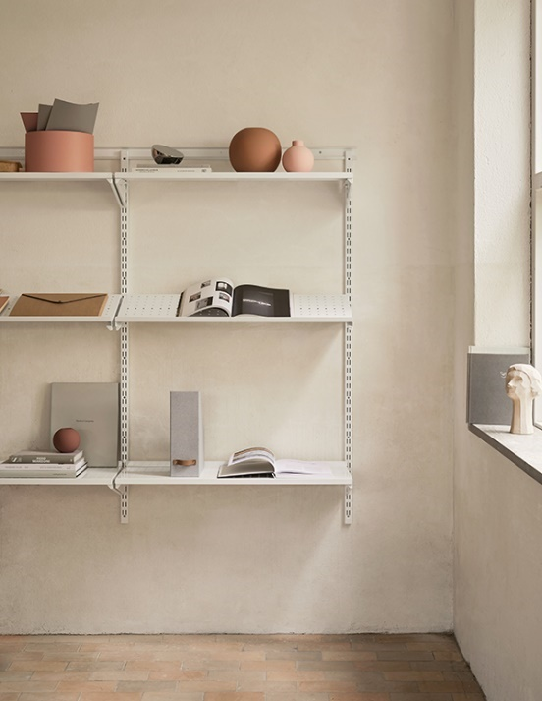
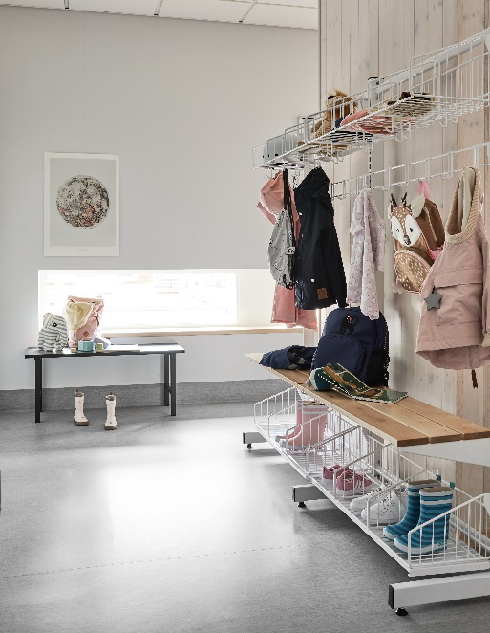

Foto:
Osman Tahir
Presskontakt: Anna Agerhall, anna@wfiab.se , 073-300 88 50 alt. 0370-37 13 14

